Bài 1
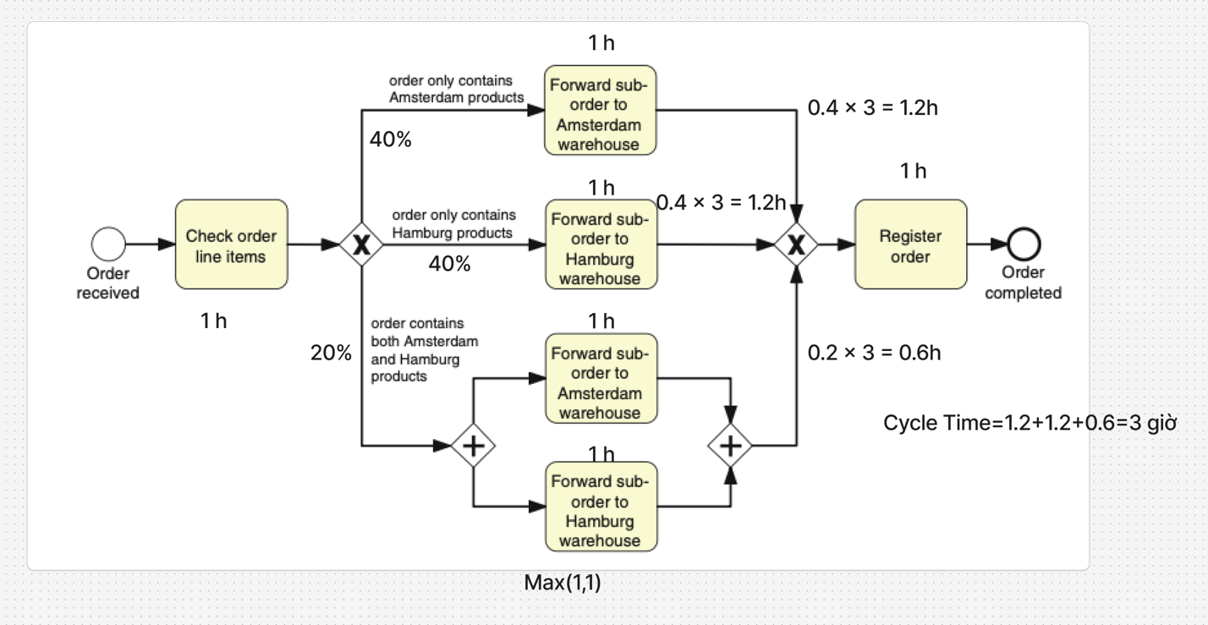

Bài 2
Phân bố cuộc gọi theo thời gian
Khung giờ | Số cuộc gọi | Thời lượng | Calls/hour
8h-11h | 60 | 3 | 20
11h-14h | 120 | 3 | 40
14h-17h | 40 | 3 | 13,33

Thời gian “nguy hiểm nhất” là 11h–14h với λ = 40 calls/hour

